[View the full image](http://sch13.nnov.ru/sites/default/files/styles/large/public/blog_gallery/P1030861.JPG" \o "Шестая областная научно-практическая конференция Ассоциации нижегородских гимназий (АНГ) image 4)

[View the full image](http://sch13.nnov.ru/sites/default/files/styles/large/public/blog_gallery/P1030898.JPG)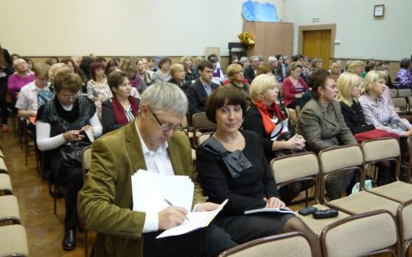

[View the full image](http://sch13.nnov.ru/sites/default/files/styles/large/public/blog_gallery/P1030951.JPG)